淡江時報 第 1139 期
大博會淡江吸睛 家長學生好評不斷
學校要聞
【記者葉語禾臺北報導】招生策略中心3月5日至6日參加「2022大學暨技職校院多元入學博覽會」，分別在臺北市臺大綜合體育館1樓、臺中市世貿展覽館二館及高雄新光三越左營店10樓三地同步開幕舉行，吸引不少高中生偕同家長到訪，諮詢校系相關資訊。

本校工作同仁在臺北現場發放實體DM介紹各學系，搭配蛋捲王子穿梭展場宣傳，吸引不少現場學生到本校攤位詢問，更有不少學生及家長有備而來，鎖定特定科系進行了解；各院系也安排多位師生進行說明並解答學系現況、課程特色、未來發展等相關問題，針對個別需求提供豐富資訊，希望淡江能成為最後的選擇。兩天活動攤位人潮踴躍，招生策略中心主任李美蘭感謝同仁們的辛苦及各院系的支援，「希望淡江能持續近幾年來的好表現，招收並培育更多優秀學生。」

新北高中蔡晉豪和蔡威宇表示，經過說明後，對資工系有更進一步的認識，「因為本身對於程式語言很有興趣，閒暇之餘會閱讀相關書籍，老師也十分推薦我們至淡江資工就讀，會成為申請的科系之一。」再興高中何奕廷因朋友親戚推薦建築系，特別前來了解，「對於課程而言，能夠有多元的選擇，對未來發展具有相當的優勢。」家長更認為在充滿自由的環境下，可以增廣見聞，對於學生而言是一項優點。竹林高中吳蓁昀對會計系充滿興趣，而本校在私立大學企業最愛的排名也讓她驚訝，「透過解說，讓我認為會計並不是那麼的複雜且困難，會將其列入報考科系之一。」明德高中薛立揆在高中時期曾製作過機器人，萌生對機械系的熱愛，家長更稱讚教授與學生的熱情，對科系介紹可以重點講解與具體回答問題，非常建議學生納為報考學校的參考。
2022/03/12

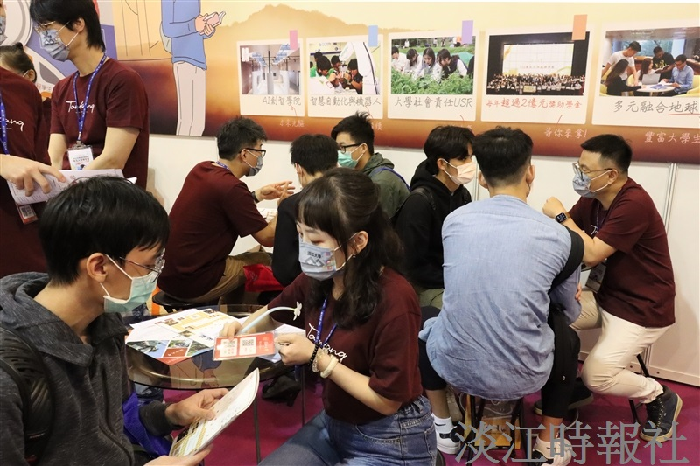
2022大學暨技職校院多元入學博覽會，許多高中生至本校攤位了解校系資訊。（攝影／鄧晴）

